|  |  |  |
| --- | --- | --- |
| МИНИСТЕРСТВО СЕЛЬСКОГО ХОЗЯЙСТВА РОССИЙСКОЙ ФЕДЕРАЦИИ ФГБУ «Россельхозцентр» Филиал ФГБУ «Россельхозцентр» по Республике Ингушетия | |  |
| **Информационный листок № 38**  **от 27 декабря 2022 г.** |  | |

**Адрес: г. Сунжа, ул. Ленина, 95/1, 386203**. Тел. 8 (8734) 72-27-72, (72-27-72), e-mail: rsc006@mail.ru

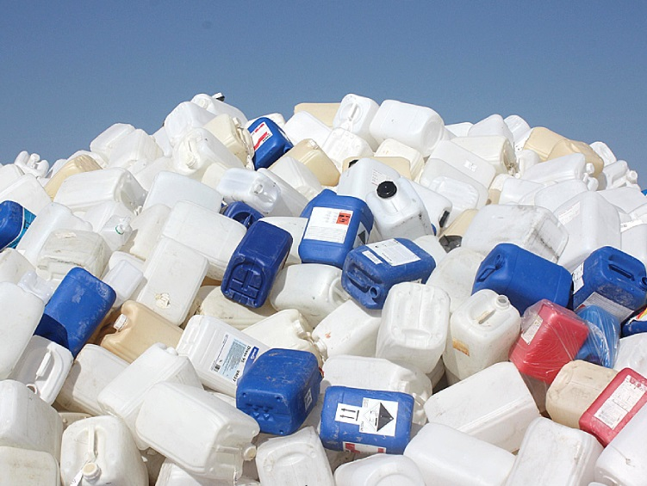

**Сбор и утилизация тары из-под пестицидов**

Филиал ФГБУ «Россельхозцентр» по Республике Ингушетия напоминает сельхозтоваропроизводителям о важности утилизации тары из-под пестицидов и агрохимикатов.

В рамках проведения работ по информированию в области правил обращения с пестицидами и агрохимикатами, порядке сбора, транспортировке и утилизации использованной тары от пестицидов ФГБУ «Россельхозцетр» по Республике Ингушетия проводит работу по доведению соответствующей информации до сельхозпроизводителей.

Проблема утилизации тары из-под пестицидов остается важной и не теряет своей актуальности.

За нарушение правил обращения с тарой из-под пестицидов предусмотрена административная ответственность.

Согласно ФЗ РФ № 89 «Об отходах производства и потребления», тару СЗР и мягкие контейнеры (Биг-Беги), относящиеся к 3 и 4 классу опасности, нужно сдать в учреждения, имеющие лицензию на сбор и транспортировку и утилизацию опасных отходов.

В Республике Ингушетия прием, вывоз и переработку тары из-под пестицидов координирует «Россельхозцентр» по Республике Ингушетия, а проводит компания ООО «Инвестагропром - юг» тел.: 8 (8734)72-27-72.

Рекомендации по технологии промывки и подготовки канистр к сдаче:

1. В процессе промывки канистр использовать защитные перчатки и очки.
2. Полимерные канистры из-под пестицидов должны быть промыты сразу же, как только пестицид был использован для приготовления рабочего раствора. Промывка проводится следующим образом: наполнить канистру чистой водой на четверть емкости, тщательно взболтать и вылить содержимое в бак для приготовления рабочего раствора. Эту процедуру необходимо проделать 3 раз.
3. После тщательной промывки следует проделать отверстие в канистре во избежание повторного ее использования не по назначению и сдать на утилизацию. Канистры хранятся открытыми (без крышек) и сухими.

По всем интересующим вопросам обращаться в филиал ФГБУ «Россельхозцентр» по Республике Ингушетия по тел.: 8 (8734)72-22-72